Даниела Куцева
Специалност : Бизнес математика

1 Описваме вида на анализа, който извършваме чрез програмата. Описваме и всяка изпъленена команда.

data exercise;
input id exertype diet time1 time2 time3 ;
cards;
1 1 1 101 0 88
2 1 1 93 140 130
3 1 1 94 108 98
4 1 1 83 95 99
5 1 1 92 106 102
6 1 2 83 111 87
7 1 2 90 83 91
8 1 2 95 80 120
9 1 2 96 119 122
10 1 2 100 85 90
11 2 1 84 90 82
12 2 1 104 134 121
13 2 1 114 120 132
14 2 1 130 133 143
15 2 1 125 150 130
16 2 2 89 85 87
17 2 2 109 122 132
18 2 2 101 133 126
19 2 2 95 84 88
20 2 2 133 100 133
21 3 1 98 101 100
22 3 1 112 131 127
23 3 1 122 150 143
24 3 1 132 109 135
25 3 1 116 145 129
26 3 2 143 132 120
27 3 2 126 144 135
28 3 2 140 107 109
29 3 2 135 90 140
30 3 2 150 110 120
;
run;
Тази команда извежда данните в таблица.

proc corr data=exercise cov;
var time1 time2 time3;
run;
Тази команда извежда таблици с 3 нива, ковариантна матрица с 29 степени на свобода,защото всички изследвния са 30.Виждат се също средното, стандартното отклонение,сумата,минимума,максимума на трите времена.
proc transpose data=exercise out=long;
by id diet exertype;
run;
Тук въвеждаме нова променлива long, като в резултат се появява голяма таблица с избраните променливи.

data long;
set long (rename=(col1=pulse) );
time = substr(_NAME_, 5, 1 )+0;
drop _name_;
run;

Чрез тази команда преименоваме колонка1 = pulse.

ods output LSMeans=means1;
proc mixed data=long;
class exertype time;
model pulse = exertype time exertype*time;
repeated time / subject=id type=ar(1);
lsmeans time*exertype;
run;
Като изпълним командата виждаме какъв ни е модела,коя библиотека използваме, коя ни е зависимата променлива.
goptions reset=all;
symbol1 c=blue v=star h=.8 i=j;
symbol2 c=red v=dot h=.8 i=j;
symbol3 c=green v=square h=.8 i=j;
axis1 order=(60 to 150 by 30) label=(a=90 'Means');
proc gplot data=means1;
format estimate 8.;
plot estimate*time=exertype / vaxis=axis1;
run;
quit;
Получават се аналогични таблици и графика както в първото упражнение, само че в второто използваме корелационен анализ, а в първото използвахме линеен модел.

proc glm data=exercise;
class diet exertype;
model time1 time2 time3 = diet|exertype;
repeated time 3 ;
run;
quit;
Отново се получават аналогични таблици.
proc glm data=exercise;
class diet exertype;
model time1 time2 time3 = diet|exertype;
repeated time 3;
lsmeans diet*exertype / out=means;
run;
quit;
Измерваме средната стойност, като съпоставяме диетата с типа на упражнение.
proc print data=means;
run;
Принтираме данните от направената таблица:
proc sort data=means out=sortdiet;
by diet;
run;
Сортираме данните от променливата diet;
goptions reset=all;
symbol1 c=blue v=star h=.8 i=j;
symbol2 c=red v=dot h=.8 i=j;
symbol3 c=green v=square h=.8 i=j;
axis1 order=(60 to 150 by 30) label=(a=90 'Means');
axis2 label=('Time') value=('1' '2' '3');

proc gplot data=sortdiet;
by diet;
plot lsmean*_name_ = exertype / vaxis=axis1 haxis=axis2;
run;
quit;

С тази команда се получават графики за двете диети и таблици за средното на 3-те времена и стандартната грешка.
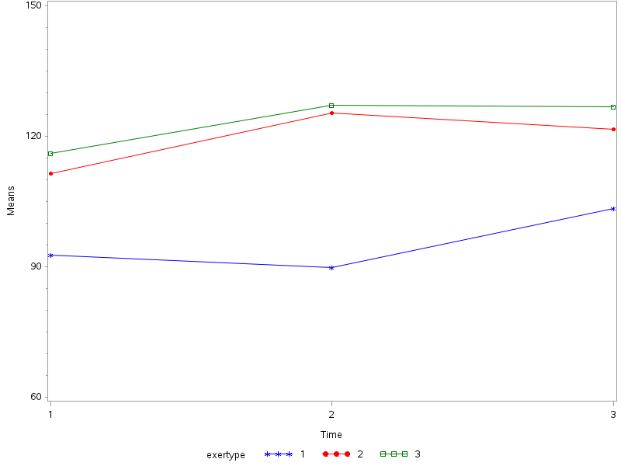

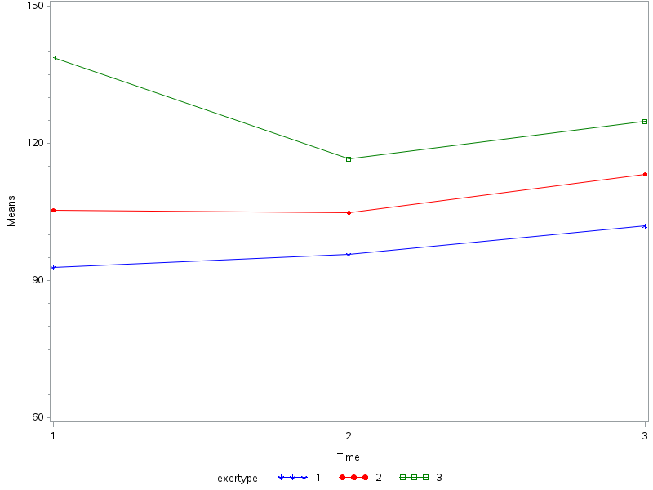 proc print data=means;
run;

С тази команда получаваме информация за модела и неговите характеристики.
2 Използваме произволно избран файл от произволно избрана библиотека от статистическия софтуер, с който работим:
Имаме данни за ID, годините, пулса, Систолично кръвно налягане и Диастолично кръвно налягане и искаме да ги направим в табличка;

data vitals;
input ID $ :3
Age
Pulse
SBP
DBP ;
label SBP = "Systolic Blood Pressure"
DBP = "Diastolic Blood Pressure";
datalines;

001 21 68 120 80
002 51 70 188 96
003 70 82 200 100
004 20 58 110 70
005 41 52 120 82
006 40 74 150 98
007 . 82 140 100
;
1 21 68 120 80
2 51 70 188 96
3 70 82 200 100
4 20 58 110 70
5 41 52 120 82
6 40 74 150 98
7 . 82 140 100

goptions reset=all
Възстановяваме всички опции за графика на техните стойности по подразбиране:
ftext='Times'
htext=1.0
ftitle='arial/bo'
htitle=1.5
colors=(orange);

title "Distribution of fish height ";
proc gchart data=sashelp.fish;
vbar height ;
run;
quit;
vbar horsepower;
чертаем вертикална графика за височината на рибите която е количествена променлива с оранжев цвят и запълнена.
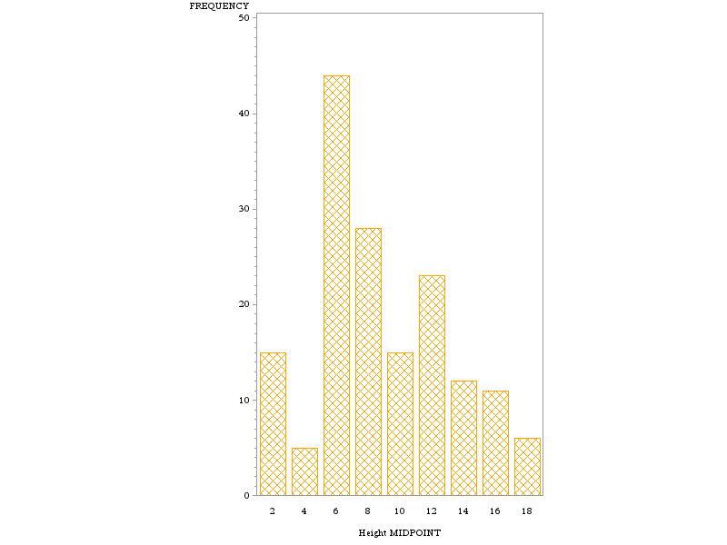

ftext='Times'
htext=1.0
ftitle='arial/bo'
htitle=1.5
colors=(orange);
title "Distribution of fish cylinders";
pattern value=empty;
proc gchart data=sashelp.fish ;
vbar height;
чертаем вертикална графика за количествената променлива cylinders с оранжев цвят и не запълнена.
run;
quit;

quit;
title "Creating a Pie chart";
goptions colors=(purple);
proc gchart data=sashelp.fish;
pie length1;
чертаем пай графика за количествената променлива length1(дължина на рибата) в лилав цвят.
run;
quit;
title "Creating a Pie Chart";
goptions colors=(green);
proc gchart data=sashelp.fish;
pie3D Length2; /* чертаем 3D пай графика за количествената променлива Length2 в зелен цвят. */
run;
quit;
goptions reset=all
ftext='Times'
htext=1.0
ftitle='arial/bo'
htitle=1.5
colors=(yellow);
title "Distribution of Cars weight";
proc gchart data=sashelp.fish;
hbar3D length3; /* чертаем 3D вертикална графика за променливата length3 в жълт цвят. */
run;
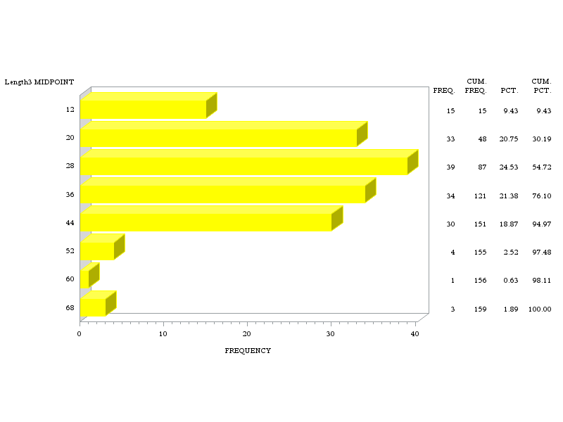

ftext='Times'
htext=1.0
ftitle='arial/bo'
htitle=1.5
colors=(yellow);
title "Distribution of Cars weight";
proc gchart data=sashelp.fish;
hbar3D length3; /* чертаем 3D вертикална графика за променливата weight в жълт цвят. */
run;

title "Scatter Plot of weight by enginesize";
goptions colors=(blue);
proc gplot data=sashelp.fish ;
plot length3* length1 ;
run;
чертаем графика за променливите length3, length1 в която данните да са изобразени в син цвят.
